Z A P I S N I K
s 20. sjednice Vijeća Mjesnog odbora HRELIĆ,
održane dana 16. prosinca 2022.
u objektu mjesne samouprave Ul. Svetog Mateja 93,
s početkom u 18:00 sati

NAZOČNI ČLANOVI VIJEĆA:
Miljenka Plazonić Bogdan, Zrinka Kunić, Danijela Krpan, Marina Havidić, Nada Sokolić

Predsjedava: Miljenka Plazonić Bogdan, predsjednica Vijeća.

Zapisnik vodi: Miljenka Plazonić Bogdan, predsjednica Vijeća

Predsjednica konstatira da su nazočni svi članovi Vijeća, te otvara 20. sjednicu Vijeća Mjesnog odbora.

USVAJANJE ZAPISNIKA

Vijeće jednoglasno prihvaća tekst zapisnika 19. sjednice Vijeća MO Hrelić, održane 5. studenog 2022.

USVAJANJE DNEVNOG REDA

Na prijedlog predsjednice Vijeća, dodaju se dodatne točke Uspostava Zone 30, Usporavanje prometa na Sv. Mateja 72-93 i te 4. Sanacija šahta na kolniku Sv. Mateja, kod vatrogasnog doma, proširuje točka Krpanje rupe na kolniku, i iz najavljenog dnevnog reda se na prijedlog predsjednice Vijeća miče 2. točka – Obavljanje zebri u naselju jer je ista točka s 18. sjednice MO upravo usvojena na sjednici GČ NZI i biti će proslijeđena nadležnom uredu te stoga nema potrebe sada je ponavljati.

Vijeće jednoglasno utvrđuje sljedeći

DNEVNI RED:

- Nepokupljeno lišće na stazama – zaključak, donosi se
- Kupoprodaja zemljišta, mišljenje traži se
- Krpanje rupe na kolniku (Sarajevska skretanje u Hrelićku i Sv. Mateja kod kč.br – zaključak, donosi se
- Sanacija šahta na kolniku Sv. Mateja, kod vatrogasnog doma – zaključak, donosi se
- Usporavanje prometa na Sv. Mateja 72-93 – zaključak, donosi se
- Uspostava Zone 30 - mišljenje
- Pitanja, prijedlozi i obavijesti:
- Uspostave Zone 30 - dostavljeno mišljenje Gradskog ureda na znanje
Ad 1. Nepokupljeno lišće na stazama - zaključak, donosi se

Vijećnici su uočili velike količine otpalog lišća na nogostupima, stazama i ulicama naselja koje nisu pravovremeno uklonjene i zbog vlažnog vremena predstavljaju i opasnost za pješake i vozila. Na upite preko GČ prema „Zrinjevcu“ povratna je informacija da se čisti po rasporedu, jednom mjesečno. Vijećnici smatraju da je to u potpunosti neadekvatno i traže ažurnije čišćenje lišća od nadležne službe.

Z A K LJ U Č A K
o nepokupljenom lišću na stazama
- Vijeće Mjesnog odbora Hrelić raspravljalo je o situaciji sa neočišćenim opalim lišćem u naselju, po nogostupima, stazama u parkovima i ulicama, te hitno traži žurnije čišćenje, veće učestalosti, kako bi se osigurao nesmetan prolazak pješaka i vozila.
- Također se traži temeljito čišćenje svih staza od lišća, koje se već nekoliko godina uz rubove staze nije očistilo do kraja.
- Specifično, radi se o parkovima uz Gomboševu ulicu (veliki i mali) te ulicama Seisselova kod igrališta, Sv. Mateja preko puta nogometnog igrališta. Slike koje prilažemo su stanje koje je bilo nepromijenjeno više od 3 tjedna.

- Ovaj Zaključak dostavlja se Zagrebačkom holdingu d.o.o., Podružnici Zrinjevac i Vijeću Gradske četvrti Novi Zagreb – istok na znanje.

Prilog – fotografije
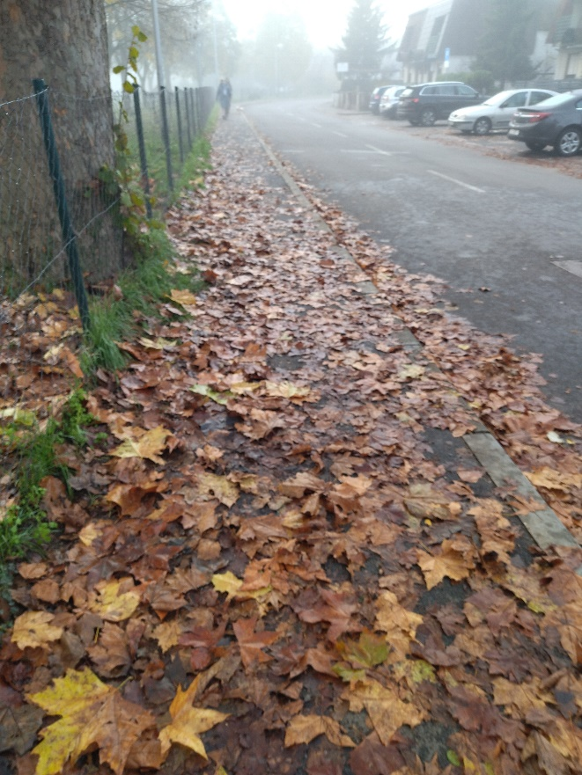  Seisselova | 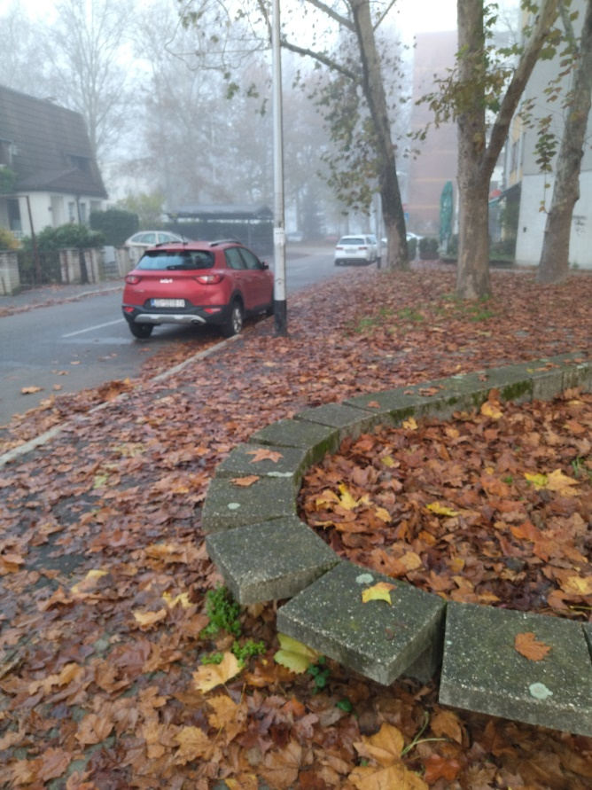Seisselova kod parka
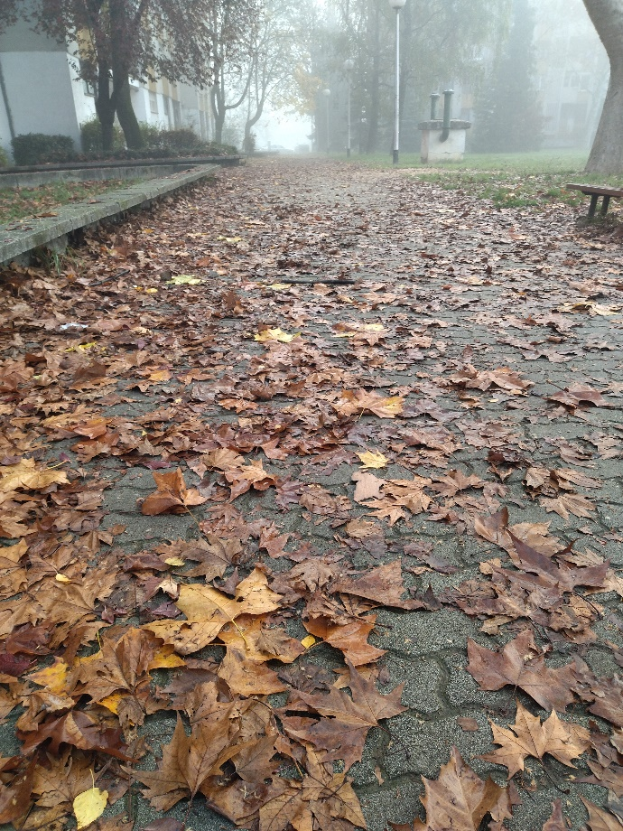  Park Gomboševa | 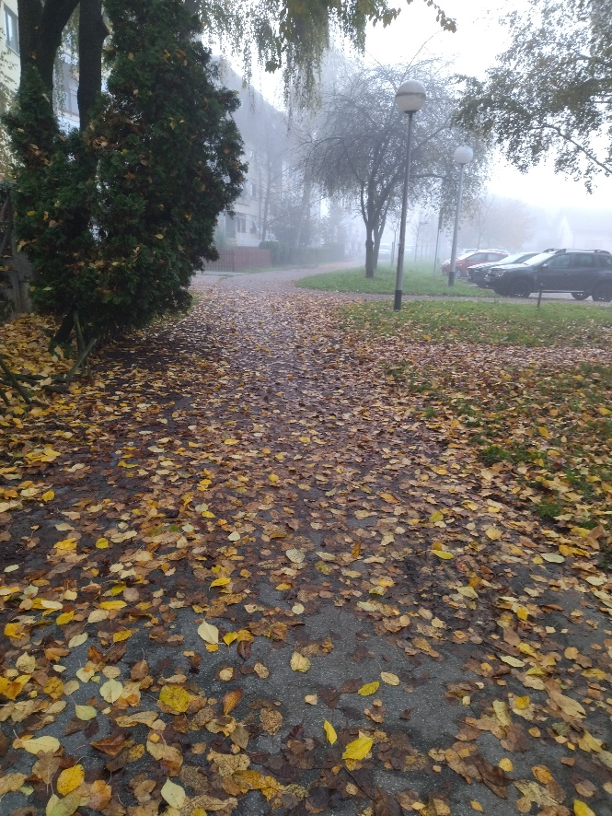Iza Gomboševe (br. 32) kod djećjeg parkića

Ad 2. Kupoprodaja zemljišta, mišljenje traži se

ZAKLJUČAK
o davanju mišljenja na prijedlog za Kupoprodaju zemljišta z.k.č.br. 680/52 k.o. Jakuševec

- Vijeće MO Hrelić je temeljem dostavljenog zahtjeva za mišljenje od strane Gradskog ureda za upravljanje imovinom i stanovanje, a koje se odnosi na zahtjev za kupovinom zemljišta z.k.č.br. 680/52 k.o. Jakuševec u vlasništvu Grada Zagreba, ustanovio da se radi o čestici koja je relativno male površine i u potpunosti okružene privatnim parcelama koje su u privatnom posjednu (kuće i dvorišta), te se ista ne može iskoristiti na smislen način za javne potrebe i stoga Vijeće nema planova za korištenje predmetnog zemljišta.

- Ovaj Zaključak dostavlja se Vijeću Gradske četvrti Novi Zagreb – istok.

Ad 3. Krpanje rupa na kolniku - zaključak, donosi se

ZAKLJUČAK
krpanje rupe na kolniku

- Vijeće Mjesnog odbora Hrelić traži hitnu sanaciju rupa na kolniku (asfaltiranje) koje otežavaju promet vozilima, a koje se nalaze na:
- Sarajevskoj ulici kod skretanja u Hrelićku ulicu
- Sv. Mateja kod kčbr XZ
2. Ovaj Zaključak dostavlja se Zagrebačkom holdingu d.o.o, Podružnici Zagrebačke ceste i Vijeću Gradske četvrti Novi Zagreb – istok na znanje.

Ad 4. Sanacija šahta na kolniku Sv. Mateja, kod vatrogasnog doma - zaključak, donosi se

ZAKLJUČAK
sanacija šahta na kolniku Sv. Mateja, kod vatrogasnog doma

- Vijeće Mjesnog odbora Hrelić traži hitnu sanaciju šahta na kolniku Sv. Mateja, kod vatrogasnog doma, čije uleknuće otežava promet vozilima.
- Ovaj Zaključak dostavlja se Zagrebački holding d.o.o., Zagrebačke ceste i Vijeću Gradske četvrti Novi Zagreb – istok na znanje.

Ad 5. Usporavanje prometa na Sv. Mateja 72-93 - zaključak, donosi se

Vijećnice Nada Sokolić i Marina Havidić su opetovano upozorile na težak izlazak vozila iz dvorišta i uključivanje u promet na potezu Ulice Sv. Mateja 72-93, kao i prelaske pješaka preko ceste. Dodatno je prelazak otežan u večernjim satima kada drveća smetaju javnoj rasvjeti. Postojeći ležeći uspornici prometa su dosta niski i dio vozila tek neznatno smanjuje brzinu. Postojeće ograničenje brzine na 40 km/sat se u pravilu ne poštuje na većini ove dionice. U nekoliko zadnjih mjeseci je bilo i prometnih nezgoda gdje su automobili zbog brzine i nepažljive vožnje ulijetali u ograde i prijetili pješacima na pločniku. Stoga se traži usporavanje brzine na ovoj važnoj prometnici na sve dostupne načine, te u skladu s tim Vijeće donosi i zaključak prema nadležnom Uredu za promet.

ZAKLJUČAK
usporavanje prometa na Sv. Mateja 72-93

- Vijećnici i građani opetovano upozoravaju na težak izlazak vozila iz dvorišta i uključivanje u promet na potezu Ulice Sv. Mateja 72-93, kao i prelaske pješaka preko ceste. Postojeći ležeći uspornici prometa su dosta niski i dio vozila tek neznatno smanjuje brzinu. U nekoliko zadnjih mjeseci je bilo i prometnih nezgoda gdje su automobili zbog brzine i nepažljive vožnje ulijetali u ograde i prijetili pješacima na pločniku. Podsjećamo da je ovo za naše naselje za većinu sugrađana put prema školi, vrtiću i drugim centralnim sadržajima u Dugavama.
- Stoga se traži usporavanje brzine na ovoj važnoj prometnici na sve dostupne načine, te vijeće predlaže i traži adekvatne akcije od nadležnih službi, kao i njihovo stručno mišljenje za eventualne dodatne aktivnosti kako bi se situacija poboljšala:
- Učestale kontrole brzine na Sv. Mateja 72.93 – MUP
- Češće šišanje drveća koje zaklanja svjetlost javne rasvjete – „Zrinjevac“
- Viši uspornici prometa – Ured za promet
- Vibrirajuće trake na kolniku - Ured za promet
- Ovaj Zaključak dostavlja se Vijeću Gradske četvrti Novi Zagreb – istok na dalje postupanje prema nadležnim službama.

Ad 6. Uspostava Zone 30 - mišljenje

Predsjednica je izvijestila vijećnike da je od strane Gradskog ureda za promet dostavljen na znanje prijedlog za uspostavu tzv. Zone 30 za MO Hrelić kojim ovaj ured predlaže da se u svim ulicama naselja uvede jedinstveno ograničenje brzine od 30 km /h, počevši od svih ulaza u naselje. Ovaj je prijedlog došao na znanje, i istovremeno upućen na odobrenje MUP-a, koje je neophodno da se ovo rješenje prihvati i primjeni. Uvođenjem Zone 30 bi se povećala sigurnost pješaka i biciklista u naselju, i pokušalo na taj način riješiti uočene brojne probleme čije sustavnije rješavanje ili nije moguće ili će trajati još duži vremenski period zbog zahtjevnih imovinsko-pravnih odnosa. Vijeće MO Hrelić pozdravlja ovaj prijedlog, te se nada da će ga MU prihvatiti. Također, moli predlagatelja da u provedbi osigura dodatne elemente kako bi se zaista usporio promet na ulasku u naselje (npr. vibrirajuće trake i druga ležeća signalizacija, kontrole brzine, …) .

ZAKLJUČAK
dostava mišljenja o prijedlogu uspostave Zone 30 u MO Hrelić

- Predsjednica je izvijestila vijećnike da je od strane Gradskog ureda za promet dostavljen na znanje prijedlog za uspostavu tzv. Zone 30 za MO Hrelić kojim ovaj ured predlaže da se u svim ulicama naselja uvede jedinstveno ograničenje brzine od 30 km /h, počevši od svih ulaza u naselje. Ovaj je prijedlog došao na znanje, i istovremeno upućen na odobrenje MUP-u, koje je neophodno da se ovo rješenje prihvati i primjeni. Uvođenjem Zone 30 bi se povećala sigurnost pješaka i biciklista u naselju, i pokušalo na taj način riješiti uočene brojne probleme čije sustavnije rješavanje ili nije moguće ili će trajati još duži vremenski period zbog zahtjevnih imovinsko-pravnih odnosa.
- Vijeće MO Hrelić pozdravlja ovaj prijedlog, te se nada da će ga MUP prihvatiti. Također, moli predlagatelja da u provedbi osigura dodatne elemente kako bi se zaista usporio promet na ulasku u naselje (npr. vibrirajuće trake i druga ležeća signalizacija, kontrole brzine, …) .
- S obzirom na važnost ove teme, Vijeće dostavlja ovo mišljenje Vijeću Gradske četvrti Novi Zagreb za informaciju i prosljeđivanje prema nadležnom uredu, iako se još čeka mišljenje MUP, kao bi se pravovremeno reagiralo po primitku odgovora.

7. Pitanja, prijedlozi i obavijesti:
- Udruga Kolajna je zatražila korištenje prostora putem mail adrese MO (održavanje radionica), no na žalost je dvorana kojom MO raspolaže premala za aktivnosti koje su predložene Udruzi će biti predloženo da se javi s upitom na MO Dugave, a nama povratno ako se potrebe promijene.
- Predsjednica je ponovo obavijestila vijećnike o višekratnim pritužbama građana na parkiranje oko restorana Mirni kutić u podnevno periodu, putem elektronske pošte. Vijećnici su predložili da se porazgovara i s vlasnikom restorana koji bi mogao potaknuti goste da više koriste parking koji imaju, a po potrebi treba ponovo kontaktirati prometno redarstvo. Ured za promet je dao mišljenje da se na tom dijelu ulica ne može dodatno označiti zabrana parkiranja jer je i tako riječ o raskršću koje je po zakonu zabranjeno za zaustavljanje i parkiranje.

Dovršeno u 19:30 sati.

Zapisnik izradila:
Miljenka Plazonić Bogdan

KLASA: 024-08/22-003/2543
URBROJ:251-13-11-9-22-2
Zagreb, 16. prosinca 2022.

Predsjednica
Vijeća Mjesnog odbora
Hrelić
Miljenka Plazonić Bogdan

